# 递归法--很巧妙

## 题目分析--递归法

基础知识:

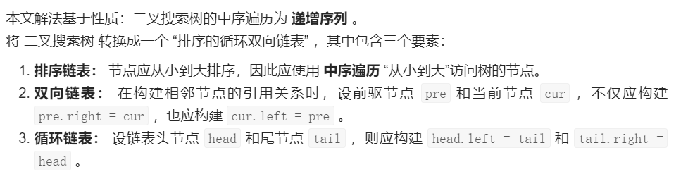

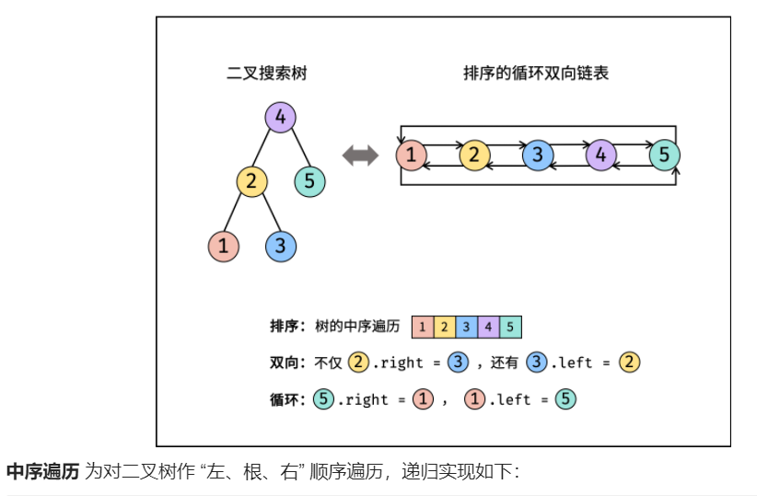

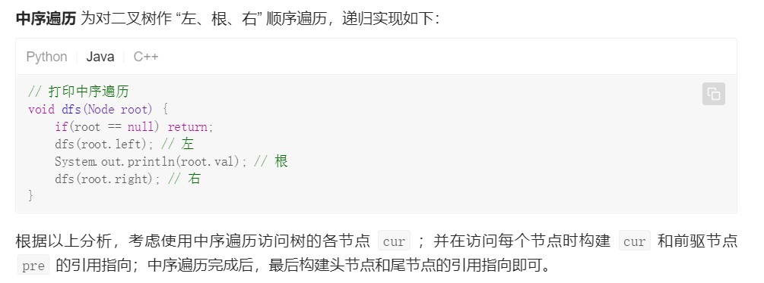

## 算法流程:

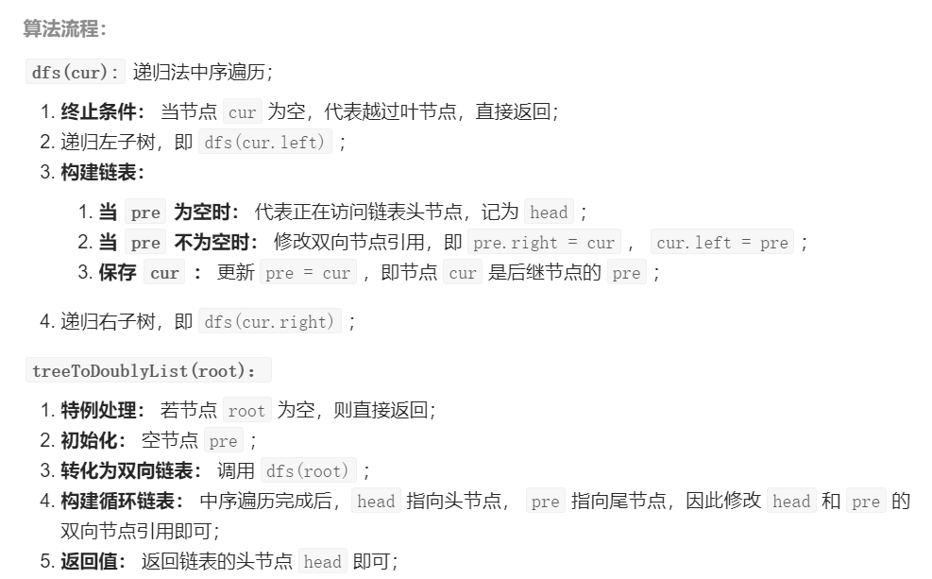

上午自己想的时候就搞不懂 如何**确定pre**(难道写递归的时候多个参数?)

其实并不用,中序递归的顺序就决定了是升序的,维护一个**全局的pre(类变量)**即可!

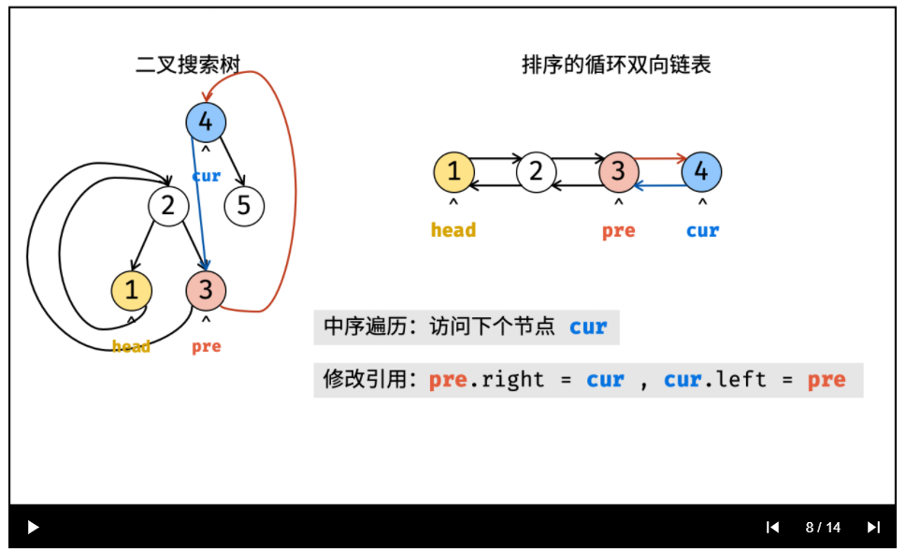

代码----注意细节,很巧妙了

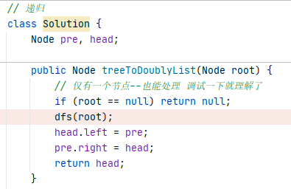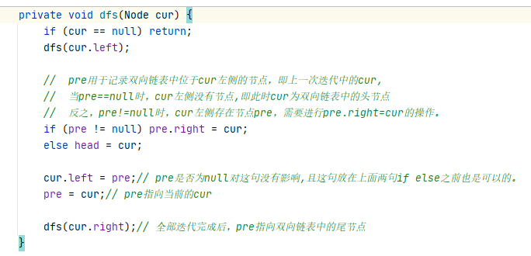

# 暴力法--使用额外空间

简单易懂,BST的中序就是升序遍历,存到list里再处理

